Żyrardów, dn. 15.11.2023 r.

DO WSZYSTKICH ZAINTERESOWANYCH
strona internetowa postępowania
https://platformazakupowa.pl/pn/pgk_zyrardow

ZP.26.DI.11PZP.2023-1
Na podstawie art. 284 ust. 1 i 2 ustawy z dnia 11 września 2019 r. Prawo Zamówień Publicznych (Dz. U. 2023 r., poz. 1605 ze zm.), Zamawiający udziela wyjaśnień w postępowaniu o udzielenie zamówienia publicznego pn. „Wykonanie w trybie zaprojektuj i wybuduj remontu pomieszczeń w budynku administracyjnym PGK " Żyrardów" Sp. z o. o.”:
PYTANIA OGÓLNE
Pytanie nr 1: W dokumentacji dotyczącej przetargu jako termin zakończenia prac widnieje termin 29.02.2024, natomiast w załączniku nr 1 do SWZ „formularz ofertowy” w podpunkcie „III. Termin realizacji” widnieje termin 31.01.2024. Prosimy o potwierdzenie, że termin zakończenia realizacji przedmiot zamówienia to 29.02.2024. W załączeniu aktualny formularz ofertowy.
Odpowiedź: Zamawiający potwierdza termin realizacji – 29.02.2024 r.
Pytanie nr 2: W załączniki nr 2 do SWZ PFU W podrozdziale „I. Opis przedmiotu zamówienia” znajduje się informacja, że w zakresie znajduje się sporządzenie koncepcji remontu łazienek. Prosimy o sprecyzowanie czego Zamawiający oczekuje od ww. koncepcji? Czy miałaby być jedynie propozycja lokalizacji poszczególnych elementów akcesorii łazienkowych, a także wykończeni ścian i podłóg? Czy są jakieś wytyczne co do wspomnianych sanitariatów? Czy wspomniana koncepcja miałaby dotyczyć wszystkich łazienek czy tylko wybranych? Czy na podstawie tej koncepcji miałaby odbyć wykonanie projektu wykonawczego, a następnie realizacja prac?
Odpowiedź: Koncepcja dotyczy wszystkich remontowanych łazienek, w pełnym zakresie, na podstawie której nastąpi realizacja prac.
Pytanie nr 3: W załączniki nr 2 do SWZ PFU w podrozdziale „VII. Wytyczne ogólne” pkt. 6 znajduje się informacja o zastosowaniu jednakowych opraw oświetleniowych w całym obiekcie. Prosimy o doprecyzowanie czy chodzi generalnie o cały obiekt, czy jedynie w zakresie odpowiadającym remontowi tj. klatki schodowe, korytarze, toalety, kuchnie.
Odpowiedź: Wymiana i montaż opraw oświetleniowych dotyczy tylko zakresu przewidzianego do remontu tj. klatki schodowe, korytarze, łazienki oraz kuchnia.
Pytanie nr 4: W załączniki nr 2 do SWZ PFU w podrozdziale „VII. Wytyczne ogólne” pkt. 7 znajduje się informacja o wymianie termostatów w istniejących grzejnikach . Prosimy o doprecyzowanie czy chodzi generalnie o cały obiekt, czy jedynie w zakresie odpowiadającym zakresowi remontu tj. klatki schodowe, korytarze, toalety, kuchnie.
Odpowiedź: Zamawiający potwierdza, że wymiany termostatów w grzejnikach należy dokonać tylko w zakresie remontowanych pomieszczeń tj. klatka schodowa, korytarze, toalety i kuchnia.
Pytanie nr 5: Prosimy o potwierdzenie, że istniejące grzejniki mają zawory termostatyczne i w zakres „wymiana termostatów” wchodzi jedynie wymiana głowic termostatycznych na nowe (bez wymiany zaworów).
Odpowiedź:
Tak, Zamawiający potwierdza, że istniejące grzejniki mają zawory termostatyczne i w zakres „wymiana termostatów” wchodzi jedynie wymiana głowic termostatycznych na nowe (bez wymiany zaworów).
Pytanie nr 6: Prosimy o informacje czy wykonana została inwentaryzacja istniejących oraz planowanych gniazd i łączników opraw oświetleniowych, a także głowic termostatycznych, która pozwalałaby ocenić ilościowy zakres przewidzianej ich wymiany.
Odpowiedź: Zamawiający informuje, że inwentaryzacja nie została wykonana, ponieważ opis przedmiotu zamówienia został opisany w systemie „Zaprojektuj i wybuduj”.
Ilość głowic termostatycznych – odpowiedź w pytaniu nr 14 (4 zawory zasilające z głowicą termostatyczną – proste i 4 zawory powrotne).
Pytanie nr 7: Remont sanitariatów – proszę o określenie do jakiej wysokości mają być położone płytki gresowe na ścianach w sanitariatach. Czy zakres zakłada, że mają być położone one na wszystkich ścianach w pomieszczeniach sanitariatów czy tylko tych szczególnie narażonych na zawilgocenie (ściana, na której znajdują się umywalka, miska ustępowa, pisuar).
Odpowiedź: Płytki gresowe mają być położone na wszystkich ścianach, w pomieszczeniach sanitarnych w miejsce
już istniejących. Dodatkowo Zamawiający wymaga, aby płytkami gresowymi obłożyć zabudowane stelaże
podtynkowe WC, we wszystkich łazienkach. Poniżej zdjęcie poglądowe.
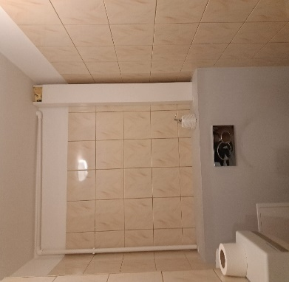

CZĘŚĆ NOWA
Pytanie nr 7 W załączniki nr 2 do SWZ PFU W podrozdziale „ VII. Wytyczne ogólne” w pkt. 5 znajduje się informacja, że na wszystkich korytarzach mają zostać wykonane jednakowe listwy przypodłogowe w kolorze białym. Czy ta wytyczna dotyczy również „nowej części”? W rozdziałach VIII i IX jest informacja o „naprawie uszkodzonych cokolików”, brak jest również o tym wzmianki w zakresie prac rozbiórkowych.
Odpowiedź:
Zamawiający informuje, że listwy przypodłogowe mają być w kolorze białym, tylko w starej części korytarzy.
Naprawa uszkodzonych cokolików dotyczy tylko tych cokołów, które są uszkodzone lub tych, które mogą być uszkodzone przy demontażu i montażu nowych drzwi.
CZĘŚĆ STARA
Pytanie nr 8: W załączniki nr 2 do SWZ PFU w rozdziale „IX. ZAKRES PRAC W CZĘŚCI STAREJ BUDYNKU” nie wskazano prac remontowych dotyczących łazienki w starej części na parterze. Na części rysunkowej są one zakreskowane oznaczeniem zakresu dotyczącego przedmiotowego remontu. Prosimy o ostateczną informacje czy poniższy zespół łazienek ma być remontowany i w jakim zakresie.
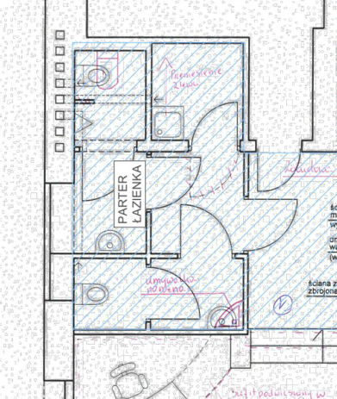
Odpowiedź: Zamawiający usuwa z części rysunkowej w/w zdjęcie, ponieważ nie jest objęte zakresem prac. Zmiana została zaznaczona kolorem czerwonym w Załączniku nr 2 Program Funkcjonalno-Użytkowy – OPZ.

Pytanie nr 9: Prosimy o potwierdzenie, że drzwi do pokoju 105 na 1p. maja nie być wymieniane i otwór ten ma zostać zamurowany.
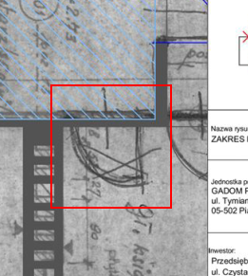
Odpowiedź: Zamawiający informuje, że drzwi do pokoju 105 na I piętrze są przewidziane do wymiany na nowe, nie do zamurowania.
Pytanie nr 10: Prosimy o udostępnienie pełnego rysunku nr 5,6,7 (zakres prac – parter, piętro 1 i 2 część stara). Obecna wersja ma niektóre informacje zasłonięte przez tabelę z danymi nt. projektu.
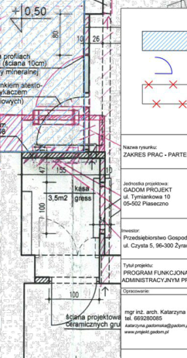
Odpowiedź: Zamawiający udostępnia pełne rysunki nr: 5, 6 i 7.
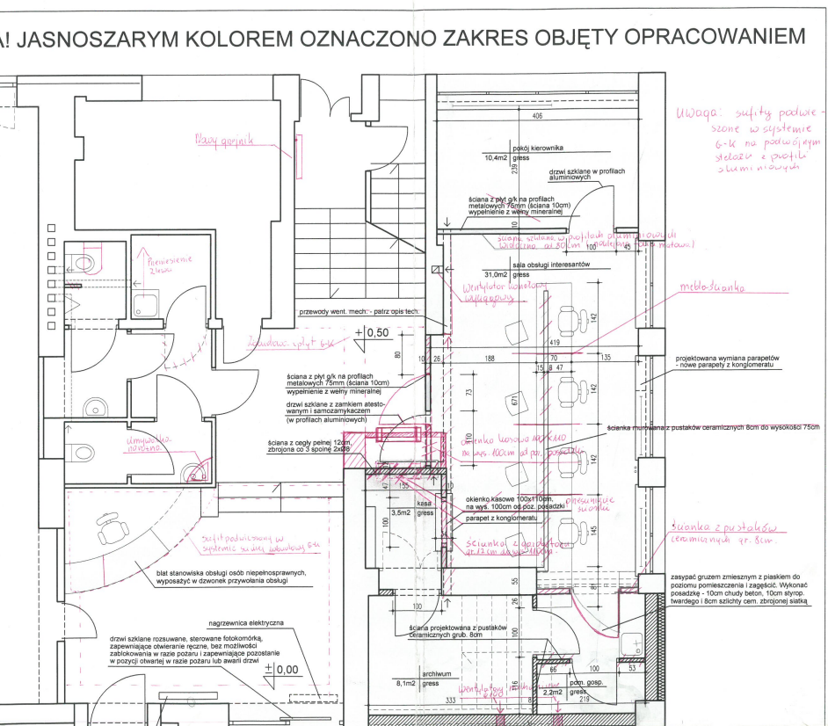
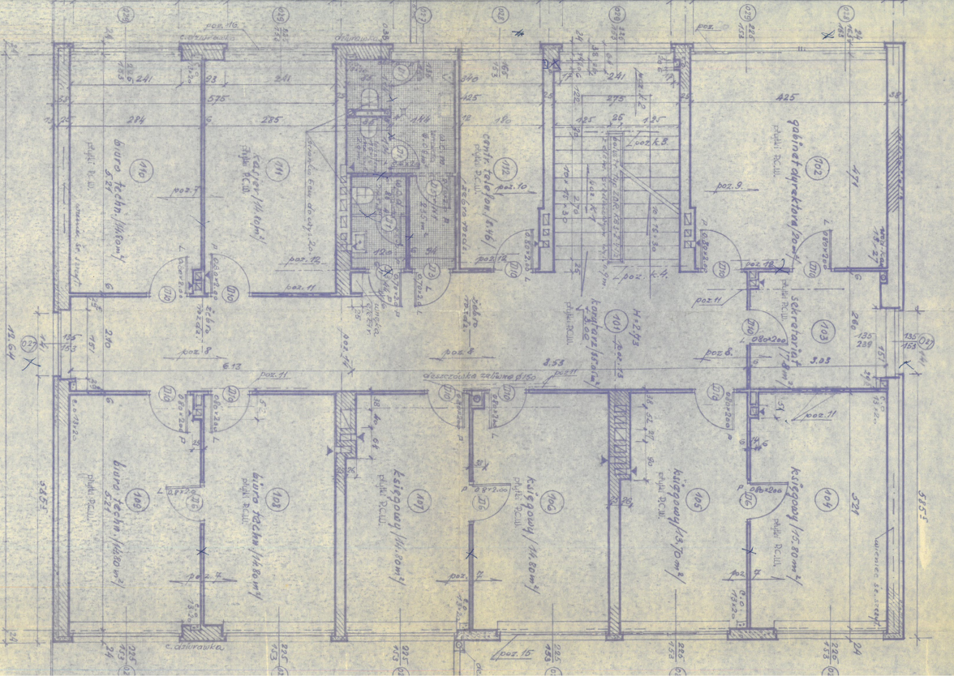
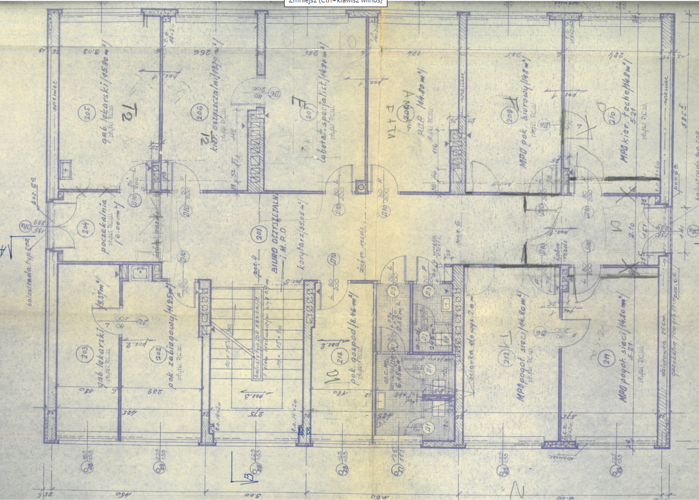
Pytanie nr 11: Prosimy o wskazanie wytycznych do układu kabin oraz urządzeń sanitarnych w łazienkach na piętrze 1 i 2. Jeśli to Wykonawca ma zaproponować ich układ to prosimy o informacje czy są jakieś wytyczne co do ilości kabin, układu łazienek, wc itd.?
Odpowiedź: Układ łazienek, wc, w tym ilość kabin, urządzeń sanitarnych pozostaje bez zmian.
Pytanie nr 12: Czy wskazane poniżej drzwi do pomieszczenia z kabinami mają zostać w miejscu gdzie są pokazane na rysunku?
Odpowiedź: Tak, drzwi do pomieszczenia z kabinami mają zostać w miejscu, gdzie są pokazane na rysunku.

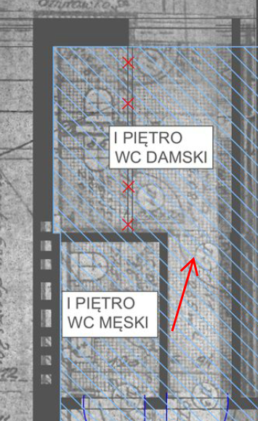
Pytanie nr 13: Sufit panelowy – prosimy o wytyczne odnośnie kolorystyki widocznych profili oraz płyt wypełniających.
Odpowiedź:
Kolorystyka widocznych profili panelowych w sufitach panelowych to kolor srebrny lub biały zaś płyt wypełniających – kolor biały.
Pytanie nr 14: Montaż grzejników – prosimy o określenie mocy grzejników, które mają być wymieniane oraz parametry instalacji CO.
Odpowiedź:
Klatka schodowa – grzejnik: C22/60x1400, instalacja CO: stal, średnica 3/8, rozstaw 50 + wymiana zaworów zasilających i powrotnych.
Kuchnia – grzejnik: C22/600/600, instalacja CO: stal, średnica 3/8, rozstaw 50.
Łazienka I piętro -grzejnik: C22/600/600,instalacja CO: stal, średnica ¼, rozstaw 50, brak zaworów zasilających i powrotnych.
Korytarz II piętro - grzejnik: C22/600/600, instalacja CO: stal, średnica 3/8, brak zaworów zasilających i powrotnych.
Pytanie nr 15: Montaż grzejników – prosimy o potwierdzenie, że oznacza to wymianę grzejników na nowe w miejsce już istniejących, do których jest doprowadzona cała instalacja co.
Odpowiedź: Zabudowane grzejniki (klatka schodowa i II piętro) należy zdemontować i wymienić na nowe, w miejscu już istniejących.
Pytanie nr 16: Proszę o określenie zakresu (wysokość, szerokość), a także materiału, z którego ma być wykonany fartuch kuchenny na w kuchni 1 piętrze.
Odpowiedź: Fartuch kuchenny w kuchni, na I piętrze należy wykonać z materiału wodoodpornego, typu szkło, płyta itp.
Pytanie nr 17
W nawiązaniu do przesłanych ostatnio pytań prosimy jeszcze o informacje czy są Państwo w posiadaniu dokumentacji w wersji *.dwg.
Odpowiedź:
Zamawiający nie posiada dokumentacji w wersji „dwg”.

W załączeniu:
Załącznik nr 1 do SWZ – Formularz ofertowy
Załącznik nr 2 do SWZ – Program Funkcjonalno-Użytkowy

Prezes Zarządu
Michał Klonowski

